**Администрация Быструхинского сельсовета Кочковского района**

**Новосибирской области**

**Совет депутатов Быструхинского сельсовета Кочковского района**

**Новосибирской области**

**Быструхинский вестник №17 (236)**

05 ноября 2021 г

**Администрация Быструхинского сельсовета**

**Кочковского района Новосибирской области**

ПОСТАНОВЛЕНИЕ

от 01.11.2021 № 82

Об основных направлениях бюджетной, налоговой и муниципальной долговой политики Быструхинского сельсовета Кочковского района Новосибирской области на 2022 год и плановый период 2023 и 2024 годов

В соответствии с пунктом 13 статьи 107.1 Бюджетного кодекса Российской Федерации, решением Совета депутатов Быструхинского сельсовета Кочковского района Новосибирской области от 26.10.2017 № 2 «О Положении о бюджетном процессе в Быструхинском сельсовете Кочковского района Новосибирской области» , ст. 14 Федерального закона «Об общих принципах организации местного самоуправления в Российской Федерации», ст.ст. 7, 8, 29, 33, 41 Устава Быструхинского сельсовета Кочковского района Новосибирской области, Администрация Быструхинкого сельсовета ПОСТАНОВЛЯЕТ:

1. Утвердить:

- Основные направления бюджетной и налоговой политики Быструхинского сельсовета Кочковского района Новосибирской области на 2022 год и плановый период 2023 и 2024 годов (приложение 1).

- Основные направления муниципальной долговой политики Быструхинского сельсовета Кочковского района Новосибирской области на 2022 год и плановый период 2023 и 2024 годов (приложение 2).

2. Настоящее Постановление вступает в силу с даты подписания.

3. Опубликовать настоящее Постановление в газете «Быструхинский Вестник» и разместить на официальном сайте администрации Быструхинского сельсовета Кочковского района Новосибирской области.

4.Контроль за исполнением настоящего Постановления оставляю за собой.

Глава Быструхинского сельсовета

Кочковского района Новосибирской области Н.Г. Ермакова

Приложение 1  
к постановлению администрации

Быструхинского сельсовета Кочковского района

Новосибирской области от 01.11.2021 № 82

ОСНОВНЫЕ НАПРАВЛЕНИЯ

БЮДЖЕТНОЙ И НАЛОГОВОЙ ПОЛИТИКИ

БЫСТРУХИНСКОГО СЕЛЬСОВЕТА НА 2022 ГОД И ПЛАНОВЫЙ ПЕРИОД 2023-2024 ГОДОВ

1. ОБЩИЕ ПОЛОЖЕНИЯ

Основные направления бюджетной и налоговой политики Быструхинского сельсовета Кочковского района Новосибирской области на 2022 год и плановый период 2023 и 2024 годов (далее – Основные направления) разработаны в целях формирования задач бюджетной и налоговой политики на среднесрочный период, а также условий и подходов, принимаемых при составлении проекта бюджета Быструхинского сельсовета Кочковского района Новосибирской области на 2022 год и плановый период 2023 и 2024 годов (далее –бюджет поселения).

При подготовке Основных направлений были учтены положения Указов Президента Российской Федерации от 7 мая 2012 года, Послание Президента Российской Федерации Федеральному собранию, Основные направления бюджетной, налоговой и государственной долговой политики Новосибирской области на 2022 год и плановый период 2023 и 2024 годов, утвержденные распоряжением Правительства Новосибирской области от 20.09.2021 № 450-рп, Основные направления бюджетной и налоговой политики Кочковского района Новосибирской области на 2022 год и плановый период 2023 и 2024 годов, утвержденные распоряжением администрации Кочковского района Новосибирской области от 29.10.2020 № 557-ра, а также основные показатели прогноза социально-экономического развития Быструхинского сельсовета Кочковского района Новосибирской области на 2022 год и плановый период 2023 и 2024 годов.

2. НАЛОГОВАЯ ПОЛИТИКА

Основные направления налоговой политики Быструхинского сельсовета Кочковского района Новосибирской области (далее поселение) на 2022 год и плановый период 2023 и 2024 годов разработаны с целью подготовки проекта местного бюджета на очередной финансовый год и плановый период, исходя из задач, намеченных в основных направлениях бюджетной и налоговой политики Новосибирской области на 2022 год и плановый период 2023 и 2024 годов, основных направлениях бюджетной и налоговой политики Кочковского района Новосибирской области на 2022 год и плановый период 2023 и 2024 годов с учетом сложившейся экономической ситуации в поселении.

Обеспечение устойчивости социально-экономического развития поселения остается приоритетной целью в трехлетней перспективе. Ее достижению будет способствовать решение ряда задач в следующих направлениях:

1. Мониторинг налоговых режимов по местным налогам:

1.1.Повышение уровня за выполнение плановых показателей поступления доходов.

2. Увеличение поступлений в доходную часть бюджета в части реализации комплекса мер по увеличению неналоговых доходов бюджета (доходов от использования и продажи имущества, находящегося в муниципальной собственности):

- организация проведения инвентаризации имущества, находящегося в муниципальной собственности, проведение анализа эффективности использования имущества и выявление неиспользуемых основных фондов последующее принятие соответствующих мер по их продаже или сдаче в аренду;

3. Повышение собираемости налогов и снижение уровня недоимки. Повышенное внимание следует уделить администрированию налога на доходы физических лиц, который является основным источником формирования доходной части бюджета поселения.

С учетом переноса срока уплаты имущественных налогов необходимо акцентировать особое внимание на проведении информационной кампании по разъяснительной работе среди населения о необходимости своевременного исполнения обязанности по уплате налогов.

В случае поступлении доходов сверх запланированной суммы дополнительные средства будут направлены на финансирование приоритетных задач.

4. Укрепление доходной части местного бюджета.

3. БЮДЖЕТНАЯ ПОЛИТИКА

При формировании проекта местного бюджета на 2022 год и на плановый период 2023 и 2024 годов для достижения цели бюджетной политики особое внимание следует уделить решению следующих задач:

1. Концентрация финансовых ресурсов должна быть сосредоточена на необходимости:

повышения минимального размера оплаты труда до уровня прожиточного минимума, с учетом районного коэффициента.

2. Обеспечение долгосрочной сбалансированности и устойчивости бюджетной системы. Минимизация рисков несбалансированности местного бюджета.

Для успешного решения данной задачи формирование проекта бюджета поселения на очередную трехлетку должно основываться прежде всего на реалистичном прогнозе социально-экономического развития поселения на среднесрочный период.

Учитывая, что потребность в финансовых средствах, как правило, превышает реально располагаемые возможности бюджета, и то, что проект бюджета поселения на 2022 год и на плановый период 2023 и 2024 годов будет формироваться в условиях сокращения ранее прогнозируемых доходов, необходимо просчитывать и предотвращать возможные риски несбалансированности бюджета, в том числе за счет включения в структуру бюджета нераспределенных ресурсов на будущие периоды, определения критериев для их перераспределения в соответствии с уточнением приоритетных задач, либо сокращения расходов при неблагоприятной динамике доходов.

Особое внимание в реализации задачи сбалансированности уделяется вопросам предупреждения возникновения рисков образования кредиторской задолженности. Так, с 1 января 2017 года в соответствии с пунктом 5 статьи 99 Федерального закона от 05.04.2013 № 44-ФЗ «О контрактной системе в сфере закупок товаров, работ, услуг для обеспечения государственных и муниципальных нужд» осуществляется контроль в сфере закупок в части соответствия информации об объемах финансового обеспечения, включенного в планы закупок, утвержденного и доведенного до заказчика, а также в части соответствия информации об идентификационных кодах закупок и об объеме финансового обеспечения для осуществления закупок.

Санкционирование операций заказчиков производится со стадии планов закупок и заканчивается размещением информации на официальном сайте закупок об исполнении контрактов, то есть, по всему «жизненному циклу» контрактов.

3. Бюджетная политика в сфере функционирования органов местного самоуправления Быструхинского сельсовета Кочковского района Новосибирской области определенная на 2021 год, сохраняет свою преемственность и будет продолжена в 2022-2024 годах.

Состав расходных обязательств в сфере функционирования органов местного самоуправления на 2022 год и плановый период 2023 и 2024 годов останется аналогичным составу действующих расходных обязательств.

При формировании объемов бюджетных ассигнований будут реализованы такие подходы, как уточнение объемов бюджетных ассигнований на исполнение отдельных расходных обязательств, оптимизация расходов на обеспечение деятельности органов местного самоуправления поселения и подведомственных им учреждений с учетом отраслевых особенностей, сохранение действующих в текущем году условий денежного содержания муниципальных служащих, лиц, замещающих муниципальные должности.

Основными целями и задачами на 2022-2024 годы будут являться:

повышение качества предоставления муниципальных услуг;

формирование системы мониторинга качества и доступности муниципальных услуг;

мониторинг и оптимизация процедур в рамках утвержденных административных регламентов исполнения муниципальных функций, оптимизация муниципальных функций.

В рамках задачи повышения эффективности бюджетных расходов будет направлено на расширение практики применения целевых программ как основных инструментов программно-целевого планирования бюджетных расходов поселения.

4. К основным задачам бюджетной политики в социальной сфере на ближайшую трехлетнюю перспективу необходимо отнести:

4.1. Дальнейшая реализация практики планирования закупок, постановки на учет обязательств и их оплате муниципальными учреждениями и органами местного самоуправления Быструхинского сельсовета Кочковского района Новосибирской области в рамках Федерального закона от 05.04.2013 № 44-ФЗ «О контрактной системе в сфере закупок товаров, работ, услуг для обеспечения государственных и муниципальных нужд».

Начиная с 2017 года санкционирование операций заказчиков производиться со стадии планов закупок и заканчиваться размещением информации на официальном сайте закупок об исполнении контрактов, то есть по всему «жизненному циклу» контрактов.

Это позволит обеспечить эффективность и прозрачность всего процесса муниципальных закупок.

4.2. В ближайший период в бюджетной политике в сфере предоставления муниципальных услуг будет сохранена преемственность принципов:

- оптимизации структуры сети и штатной численности учреждений на основе сокращения неэффективных услуг;

- расширения зоны обслуживания и повышения производительности труда работников муниципальных учреждений;

- введения менее затратных технологий, позволяющих сохранить качество предоставляемых услуг при меньшем использовании ресурсов;

- расширения практики выполнения социально-значимых и иных мероприятий учреждениями в рамках муниципального задания, а не путем предоставления иных дополнительных субсидий;

- активного привлечения внебюджетных ресурсов, направление средств от приносящей доход деятельности на повышение оплаты труда отдельным категориям работников, поименованных в Указах Президента Российской Федерации.

Исходя из вышеперечисленных принципов главным распорядителям бюджетных средств необходимо:

- обеспечить в полном объеме все расходные обязательства соответствующими нормативными правовыми актами;

- организовать работу с подведомственными учреждениями, направленную на заключение контрактов и договоров в рамках утвержденных лимитов бюджетных обязательств;

- исключение расходов, действие которых прекращено;

- планирование участия в областных целевых программах и мероприятиях, должно осуществляться в рамках четко определенных приоритетов и финансовых возможностей бюджета поселения.

5. Повышение эффективности расходования бюджетных средств в сфере капитальных расходов.

Несомненно, бюджетная политика осуществляется в интересах общества. Успех ее реализации зависит не только от действий тех или иных органов власти, но и от того, в какой мере общество понимает эту политику, разделяет цели, механизмы и принципы ее реализации. В связи с чем задача по повышению финансовой грамотности населения, прозрачности и открытости бюджета и бюджетного процесса для общества является одним из направлений бюджетной политики на ближайшие три года.

6. Планирование дорожного фонда Быструхинского сельсовета Кочковского района Новосибирской области на период 2022-2024 годы осуществляется на уровне планируемых доходных источников фонда, без учёта части общих доходов бюджета поселения. Приоритетными направлениями расходов дорожного фонда остаются расходы на содержание автомобильных дорог общего пользования, производство планово-предупредительного, текущего и капитального ремонта.

7. Реализация бюджетной и налоговой политики в сфере реального сектора экономики поселения на 2022 год и плановый период 2023-2024 годов характеризуется преемственностью реализуемых целей и задач, актуализированных с учетом современных условий и перспектив развития экономики.

В настоящих условиях существенное значение уделяется привлечению в поселение дополнительных областных субсидий на поддержку отраслей экономики. Учитывая то, что практически все областные ресурсы предоставляются на условиях софинансирования, при принятии решений со стороны поселения, подобные решения должны быть детально просчитаны, а запрашиваемые бюджетные ресурсы имели реальную потребность, оценимый эффект от использования средств, и при этом не создали дополнительной нагрузки на местный бюджет.

В целях повышения эффективности и качества управления бюджетными средствами деятельность главных распорядителей бюджетных средств должна быть направлена на усиление контроля над соблюдением требований к обоснованности закупок, предусмотренных действующим законодательством Российской Федерации, нормированием в сфере закупок, определением и обоснованием начальной (максимальной) цены контракта, применением заказчиком мер ответственности в случае нарушения поставщиком (подрядчиком, исполнителем) условий контракта. Необходимо интегрировать процесс прогнозирования и планирования закупок товаров, работ и услуг для муниципальных нужд в бюджетный процесс в целях недопущения кредиторской задолженности.

Ключевыми направлениями развития реального сектора экономики с участием районного бюджета в среднесрочном периоде остаются строительство и реконструкция объектов муниципальной собственности и предпринимательства.

Формирование бюджетной политики в сфере развития строительного и жилищно-коммунального комплекса поселения на 2022 – 2024 годы основано на выполнении следующих задач:

- безусловному соблюдению нормативных сроков проведения работ, осуществлению проверки достоверности сметной стоимости строительства;

- создание безопасных и благоприятных условий проживания граждан.

При формировании ассигнований дорожного фонда по направлениям использования на 2022-2024 годы необходимо руководствоваться принципом планирования расходов на дорожное хозяйство в объеме уточнённых плановых назначений по доходным источникам, без учёта части общих доходов бюджета поселения, исходя из следующих приоритетов:

- неукоснительное соблюдения норм бюджетного законодательства Российской Федерации, регламентирующих направление части ассигнований

дорожного фонда на установленные цели (статья 179.4 БК РФ);

- включение объектов в планы дорожно-строительных работ исключительно при наличии утверждённой проектно-сметной документации, прошедшей экспертизу.

Приложение 2  
к постановлению администрации

Быструхинского сельсовета Кочковского района

Новосибирской области от 01.11.2021 № 82

**ОСНОВНЫЕ НАПРАВЛЕНИЯ**

**муниципальной долговой политики Быструхинского сельсовета Кочковского района Новосибирской области на 2022 год и плановый период 2023 и 2024 годов**

Муниципальная долговая политика Быструхинского сельсовета Кочковского района Новосибирской области (далее – долговая политика) неразрывно связана с налоговой и бюджетной политикой, ее разработка и реализация направлены на решение задач по обеспечению сбалансированности бюджета поселения на 2022 год и плановый период 2023 и 2024 годов, обеспечению потребностей в заемном финансировании, своевременного и полного исполнения муниципальных долговых обязательств, минимизации расходов на обслуживание муниципального долга, поддержания объема и структуры долговых обязательств, исключающих их неисполнение.

**Итоги реализации долговой политики предыдущего периода**

Уверенная динамика поступления собственных доходов 2020 года обеспечила на начало 2021 года запас стабильности в виде переходящих остатков бюджета, благодаря которым потребность в привлечении рыночных долговых обязательств отсутствовала.

Отсутствие в течение года потребности в привлечении рыночных долговых инструментов было обусловлено анализом исполнения бюджета по доходам и использованием графика финансирования бюджетных учреждений.

По итогам 2020 года сумма расходов бюджета поселения на обслуживание муниципального долга отсутствовала.

**Основные факторы, определяющие характер и направления долговой политики в 2022 году**

Основными факторами, определяющими характер и направления долговой политики, стали:

замедление темпов экономического роста, ухудшение макроэкономических показателей как в Кочковском районе, так и в Быструхинском сельсовете, оказывающих отрицательное влияние на объемы поступления собственных доходов в бюджет поселения;

влияние неблагоприятной ситуации, связанной с пандемией коронавирусной инфекции, в том числе необходимость принятия дополнительных расходных обязательств в целях реализации плана поддержки бюджетных учреждений в связи с отсутствием собственных дополнительных ресурсов.

Анализ прогноза исполнения бюджета поселения по итогам 2021 года показал необходимость сокращения части расходов на 2022 год в целях недопущения образования кредиторской задолженности и обеспечения сбалансированности бюджета.

Обеспечение сбалансированности бюджета поселения в 2022-2024 годах будет направлено на сохранение позиций поселения в группе с высокой долговой устойчивостью.

**Цели и задачи долговой политики на 2022-2024 годы, инструменты ее реализации. Анализ рисков для бюджета, возникающих в процессе управления муниципальным долгом Быструхинского сельсовета Кочковского района Новосибирской области**

Основные задачи долговой политики на 2022 год и плановый период 2023-2024 годов сформированы исходя из необходимости выполнения следующих решений:

1. Сохранение позиций нахождения поселения в группе с высокой долговой устойчивостью.

2. Минимизации расходов на обслуживание муниципального долга.

В настоящее время основания для формирования бюджета поселения на 2022 год и плановый период 2023-2024 годов с дефицитом, источником покрытия которого будут являться долговые обязательства, отсутствуют. Планирование будет осуществляться в целях обеспечения соответствия объема расходных обязательств реальным доходным источникам без увеличения объема муниципального долга.

Дефицит бюджета поселения в период с 2022 по 2024 годы возможен на уровне, не превышающем 5% объема доходов бюджета Быструхинского сельсовета без учета безвозмездных поступлений за соответствующий финансовый год. Источником средств для покрытия дефицита бюджета будут являться переходящие остатки прошлых лет.

Важная роль отводится ответственному планированию долговых обязательств, а также расходов, связанных с их привлечением и обслуживанием.

В целях оценки и контроля эффективности управления муниципальным долгом Быструхинского сельсовета Кочковского района Новосибирской области в 2022-2024 годах определены следующие значения показателей долговой устойчивости (индикаторы):

|  |  |  |  |  |
| --- | --- | --- | --- | --- |
| № п/п | Показатель (индикатор) | 2022 год | 2023 год | 2024 год |
| 1 | Уровень дефицита бюджета поселения от суммы доходов бюджета без учета безвозмездных поступлений, % | <= 5,0 | <= 5,0 | <= 5,0 |
| 2 | Отношение объема муниципального долга поселения к общему объему доходов бюджета без учета безвозмездных поступлений | <= 50,0 | <= 50,0 | <= 50,0 |
| 3 | Доля объема расходов на обслуживание муниципального долга поселения в общем объеме расходов бюджета, за исключением объема расходов, осуществляемых за счет субвенций | <= 5,0 | <= 5,0 | <= 5,0 |
| 4 | Отношение годовой суммы платежей по погашению и обслуживанию муниципального долга поселения к доходам бюджета (налоговым, неналоговым и дотациям) | <=13% | <=13% | <=13% |

|  |  |  |  |  |  |  |  |  |  |  |  |  |  |  |  |  |  |  |  |  |  |  |  |  |
| --- | --- | --- | --- | --- | --- | --- | --- | --- | --- | --- | --- | --- | --- | --- | --- | --- | --- | --- | --- | --- | --- | --- | --- | --- |
| **Администрация Быструхинского сельсовета**  **Кочковского района Новосибирской области**  ПОСТАНОВЛЕНИЕ  от 01.11.2021г. № 83  Об утверждении ПОРЯДКА  предоставления межбюджетных трансфертов из бюджета Быструхинского сельсовета Кочковского района бюджету Кочковского района на осуществление передачи части полномочий Быструхинского сельсовета в 2022 году    В соответствии со ст. 142.3 Бюджетного Кодекса Российской Федерации, Устава Быструхинского сельсовета Кочковского района Новосибирской области  ПОСТАНОВЛЯЮ:  1. Утвердить Порядок предоставления межбюджетных трансфертов из бюджета Быструхинского сельсовета Кочковского района бюджету Кочковского района на осуществление передачи части полномочий Быструхинского сельсовета в 2022 году (Приложение № 1).  2. Настоящее Постановление вступает в силу с даты подписания.  3. Опубликовать настоящее Постановление в периодическом печатном издании «Быструхинский Вестник» и разместить на официальном сайте администрации Быструхинского сельсовета Кочковского района Новосибирской области.  4.Контроль за исполнением настоящего Постановления оставляю за собой.  Глава Быструхинского сельсовета  Кочковского района Новосибирской области Н.Г. Ермакова  Приложение № 1  к постановлению администрации  Быструхинского сельсовета Кочковского района  Новосибирской области от 01.11.2021 № 83  РЯДОК предоставления межбюджетных трансфертов из бюджета Быструхинского сельсовета Кочковского района бюджету Кочковского района на осуществление передачи части полномочий Быструхинского сельсовета в 2022 году    1. Порядок предоставления и расходования финансовых средств из бюджета Быструхинского сельсовета Кочковского района бюджету Кочковского района на осуществление передачи части полномочий Быструхинского сельсовета в 2022 году (далее — порядок), определяет условия предоставления и расходования межбюджетных трансфертов из бюджета Быструхинского сельсовета Кочковского района бюджету Кочковского района Новосибирской области на осуществление переданных части полномочий Быструхинского сельсовета в 2022 году.  2. Межбюджетные трансферты предоставляются в целях финансового обеспечения расходных обязательств района, возникающих при выполнении переданных им части полномочий по решению вопросов местного значения Быструхинского сельсовета бюджету Кочковского района на осуществление переданных части полномочий Быструхинского в 2022 году, согласно заключенным Соглашениям.  3. Межбюджетные трансферты предоставляются бюджету Кочковского района в соответствии со сводной бюджетной росписью бюджета Быструхинского сельсовета в пределах средств, предусмотренных на указанные цели Решением Совета депутатов Быструхинского сельсовета Кочковского района Новосибирской области от . № «О бюджете Быструхинского сельсовета Кочковского района Новосибирской области на 2022 год и плановый период 2023-2024 годов» и утвержденных лимитов бюджетных обязательств.  4. Межбюджетные трансферты, не использованные в текущем финансовом году, подлежат использованию органами местного самоуправления Кочковского района в очередном финансовом году на те же цели.  При отсутствии потребности в межбюджетных трансфертах их неиспользованный остаток подлежит возврату в бюджет Быструхинского сельсовета Кочковского района Новосибирской области.  5. Орган местного самоуправления Кочковского района ежеквартально не позднее 30 числа месяца, следующего за отчетным периодом, представляет в Администрацию Быструхинского сельсовета Кочковского района Новосибирской области отчет о расходовании межбюджетных трансфертов (приложение 2 к настоящему порядку).  6. Расходование межбюджетных трансфертов носит строго целевой характер.  Ответственность за нецелевое использование межбюджетных трансфертов и достоверность документов и отчетности, предоставляемых  в соответствии с настоящим порядком и законодательством Российской Федерации и законодательством Новосибирской области, несут органы местного самоуправления Кочковского района, которым предусмотрены межбюджетные трансферты в текущем финансовом году.  7. Контроль за целевым использованием межбюджетных трансфертов осуществляется органами местного самоуправления Быструхинского сельсовета.  Администрация Быструхинского сельсовета Кочковского района Новосибирской области имеет право дополнительно запрашивать у органов местного самоуправления документы, расчеты, пояснения в письменной форме, подтверждающие целевое использование межбюджетных трансфертов и соответствие осуществленных расходов за счет предоставленных из бюджета Быструхинского сельсовета межбюджетных трансфертов требованиям действующего законодательства Российской Федерации и настоящего порядка.  8. Межбюджетные трансферты, использованные не по целевому назначению, взыскиваются в порядке, установленном законодательством Российской Федерации и законодательством Новосибирской области.  9. В случае несоблюдения настоящего порядка администрация Быструхинского сельсовета Кочковского района Новосибирской области вправе расторгнуть соглашение в одностороннем порядке.  Приложение № 2  к постановлению администрации  Быструхинского сельсовета Кочковского района  Новосибирской области от 01.11.2021 № 83    ОТЧЕТ  о расходовании межбюджетных трансфертов из бюджета Быструхинского сельсовета Кочковского района бюджету Кочковского района  на осуществление передаваемой части полномочий  Быструхинского сельсовета в 2022 году  срок предоставления - ежеквартально,  не позднее 30 числа месяца,  следующего за отчетным периодом  на  ______________________ 202__г.     |  |  |  |  |  |  |  |  | | --- | --- | --- | --- | --- | --- | --- | --- | | ФКР КЦСР КВР | КОСГУ | Предусмотрено иных межбюджетных трансфертов на год | Поступило    средств из     бюджета Быструхинского сельсовета  бюджету Кочковского района  с  начала года | Остаток  средств  на начало    отчетного  периода | Произведено   расходов  из бюджета  Быструхинского сельсовета  бюджету Кочковского района  с начала года      (кассовые расходы) | Остаток  неиспользованных   средств  на конец отчетного  периода      (графа 4+ 5 - 6) | Причины  возникновения   остатка | | 1 | 2 | 3 | 4 | 5 | 6 | 7 | 8 | |  |  |  |  |  |  |  |  |     Руководитель              _________                     _____________________  (подпись)                     (расшифровка подписи)    Главный бухгалтер     _________                     ______________________  (подпись)                      (расшифровка подписи)      "__" __________ 202_ г. |

**АДМИНИСТРАЦИЯ БЫСТРУХИНСКОГО СЕЛЬСОВЕТА КОЧКОВСКОГО РАЙОНА НОВОСИБИРСКОЙ ОБЛАСТИ**

**ПОСТАНОВЛЕНИЕ**

**от 02.11.2021 № 84**

**О внесении изменений в Постановление администрации Быструхинского сельсовета Кочковского района Новосибирской области № 48 – па от 15.07.2016г. « О порядке определения нормативных затрат на обеспечение функций органов местного самоуправления Быструхинского сельсовета Кочковского района Новосибирской области, в том числе подведомственных им казенных учреждений»**

В соответствии с [пунктом 2 части 4 статьи 19](consultantplus://offline/ref=509BF6CFC3D66B19F19C8D6BA1310699ED837964935529D9A9DA11713C9D061E9E292475E1908268h8GBE) Федерального закона "О контрактной системе в сфере закупок товаров, работ, услуг для обеспечения государственных и муниципальных нужд", постановлением Правительства Российской Федерации от 13 декабря 2014 г. № 1047 (с учетом изменений от 11.03.2016) «Об общих правилах определения нормативных затрат на обеспечение функций государственных органов, органов управления государственными внебюджетными фондами и муниципальных органов, включая соответственно территориальные органы и подведомственные казенные учреждения», Постановлением Правительства РФ от 20.07.2019 № 946, администрация Быструхинского сельсовета

ПОСТАНОВЛЯЕТ:

1.Внести изменения в Постановление администрации Быструхинского сельсовета Кочковского района Новосибирской области № 48 – па от 15.07.2016г. « О порядке определения нормативных затрат на обеспечение функций органов местного самоуправления Быструхинского сельсовета Кочковского района Новосибирской области, в том числе подведомственных им казенных учреждений» следующего содержания:

- в Приложение 2 Постановления Раздел 1 «Затраты на информационно-коммуникационные технологии» Группа затрат на услуги связи дополнить подгруппой: затраты на оплату услуг по приему и передаче телеграмм.

- в Приложение 2 Постановления Раздел 1 «Затраты на информационно-коммуникационные технологии» Группа затрат на содержание имущества дополнить подгруппой: затраты на техническое обслуживание и диагностику информационно-коммуникационного оборудования.

в Приложение 2 Постановления Раздел 1 «Затраты на информационно-коммуникационные технологии» пункт 15«Группа затрат на приобретение прочих работ и услуг, не относящихся к затратам на услуги связи, аренду и содержание имущества» дополнить подгруппами:

затраты на оплату услуг по сопровождению справочно-правовых систем;

затраты на проведение аттестационных, проверочных и контрольных мероприятий;

затраты на оплату работ по утилизации информационно-коммуникационного оборудования;

затраты на изготовление криптографических ключей шифрования и электронной подписи;

- в Приложение 2 Постановления Раздел 2 «Прочие затраты» пункт 76 дополнить подгруппами:

-затраты на приобретение юридической литературы;

- затраты на приобретение служебного обмундирования;

2. Разместить настоящее постановление на официальном сайте администрации Быструхинского сельсовета Кочковского района Новосибирской области и опубликовать в периодическом печатном издании администрация Быструхинского сельсовета Кочковского района Новосибирской области «Быструхинский вестник».

3.Контроль за исполнением постановления оставляю за собой .

Глава Быструхинского сельсовета Н.Г. Ермакова

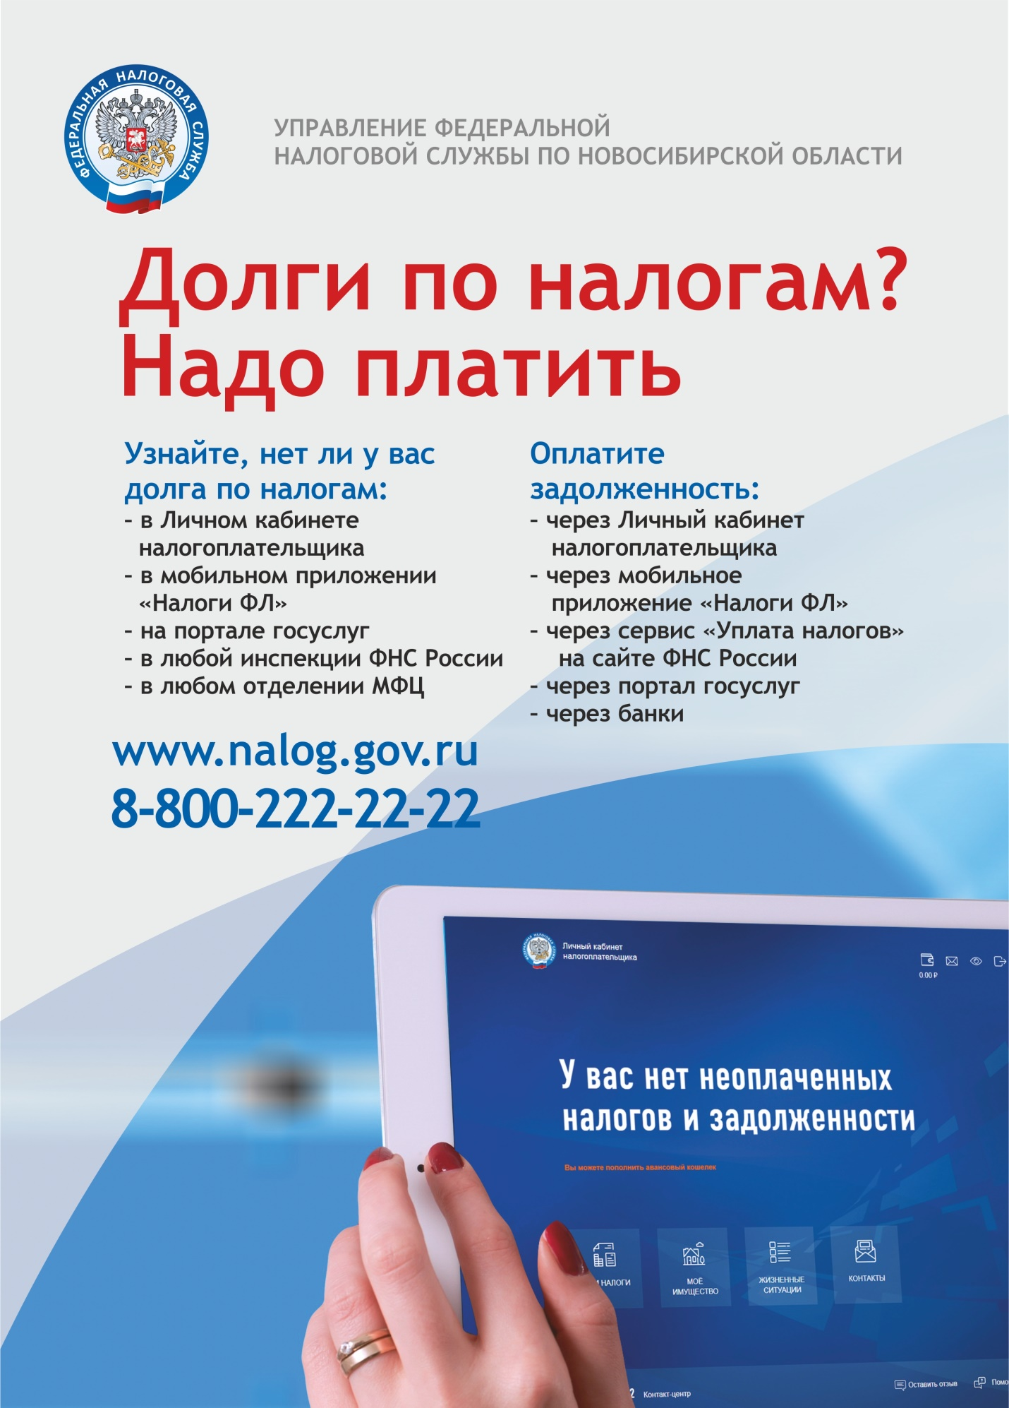

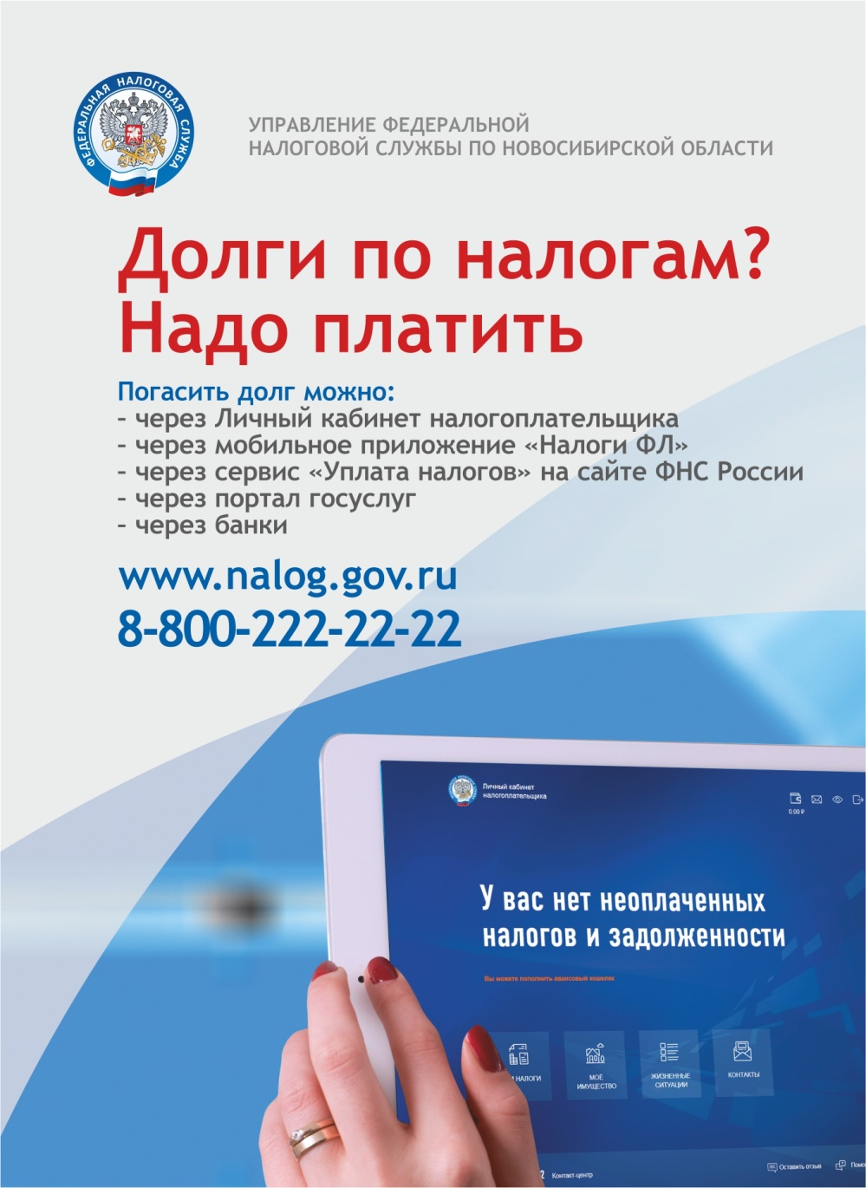

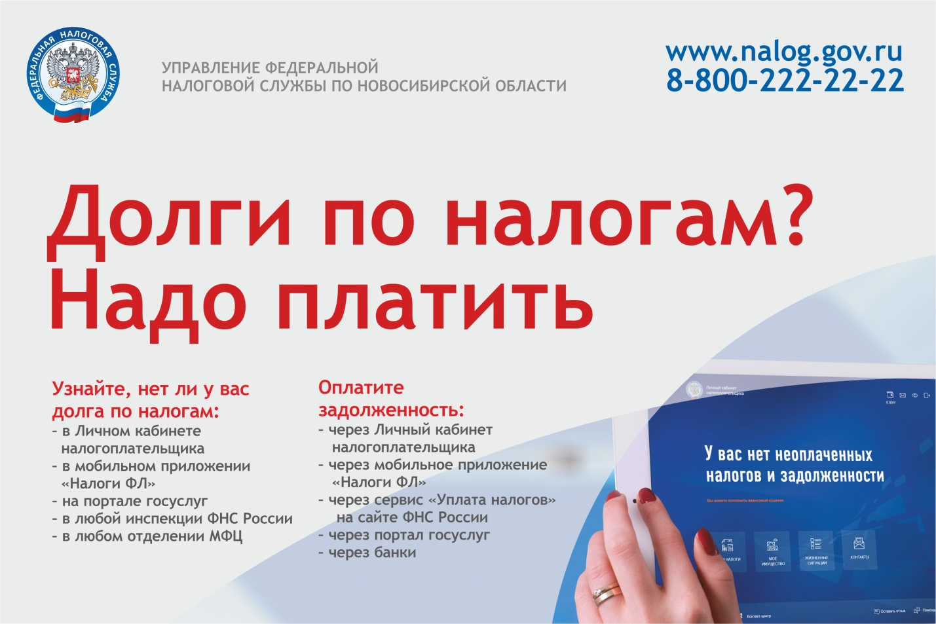

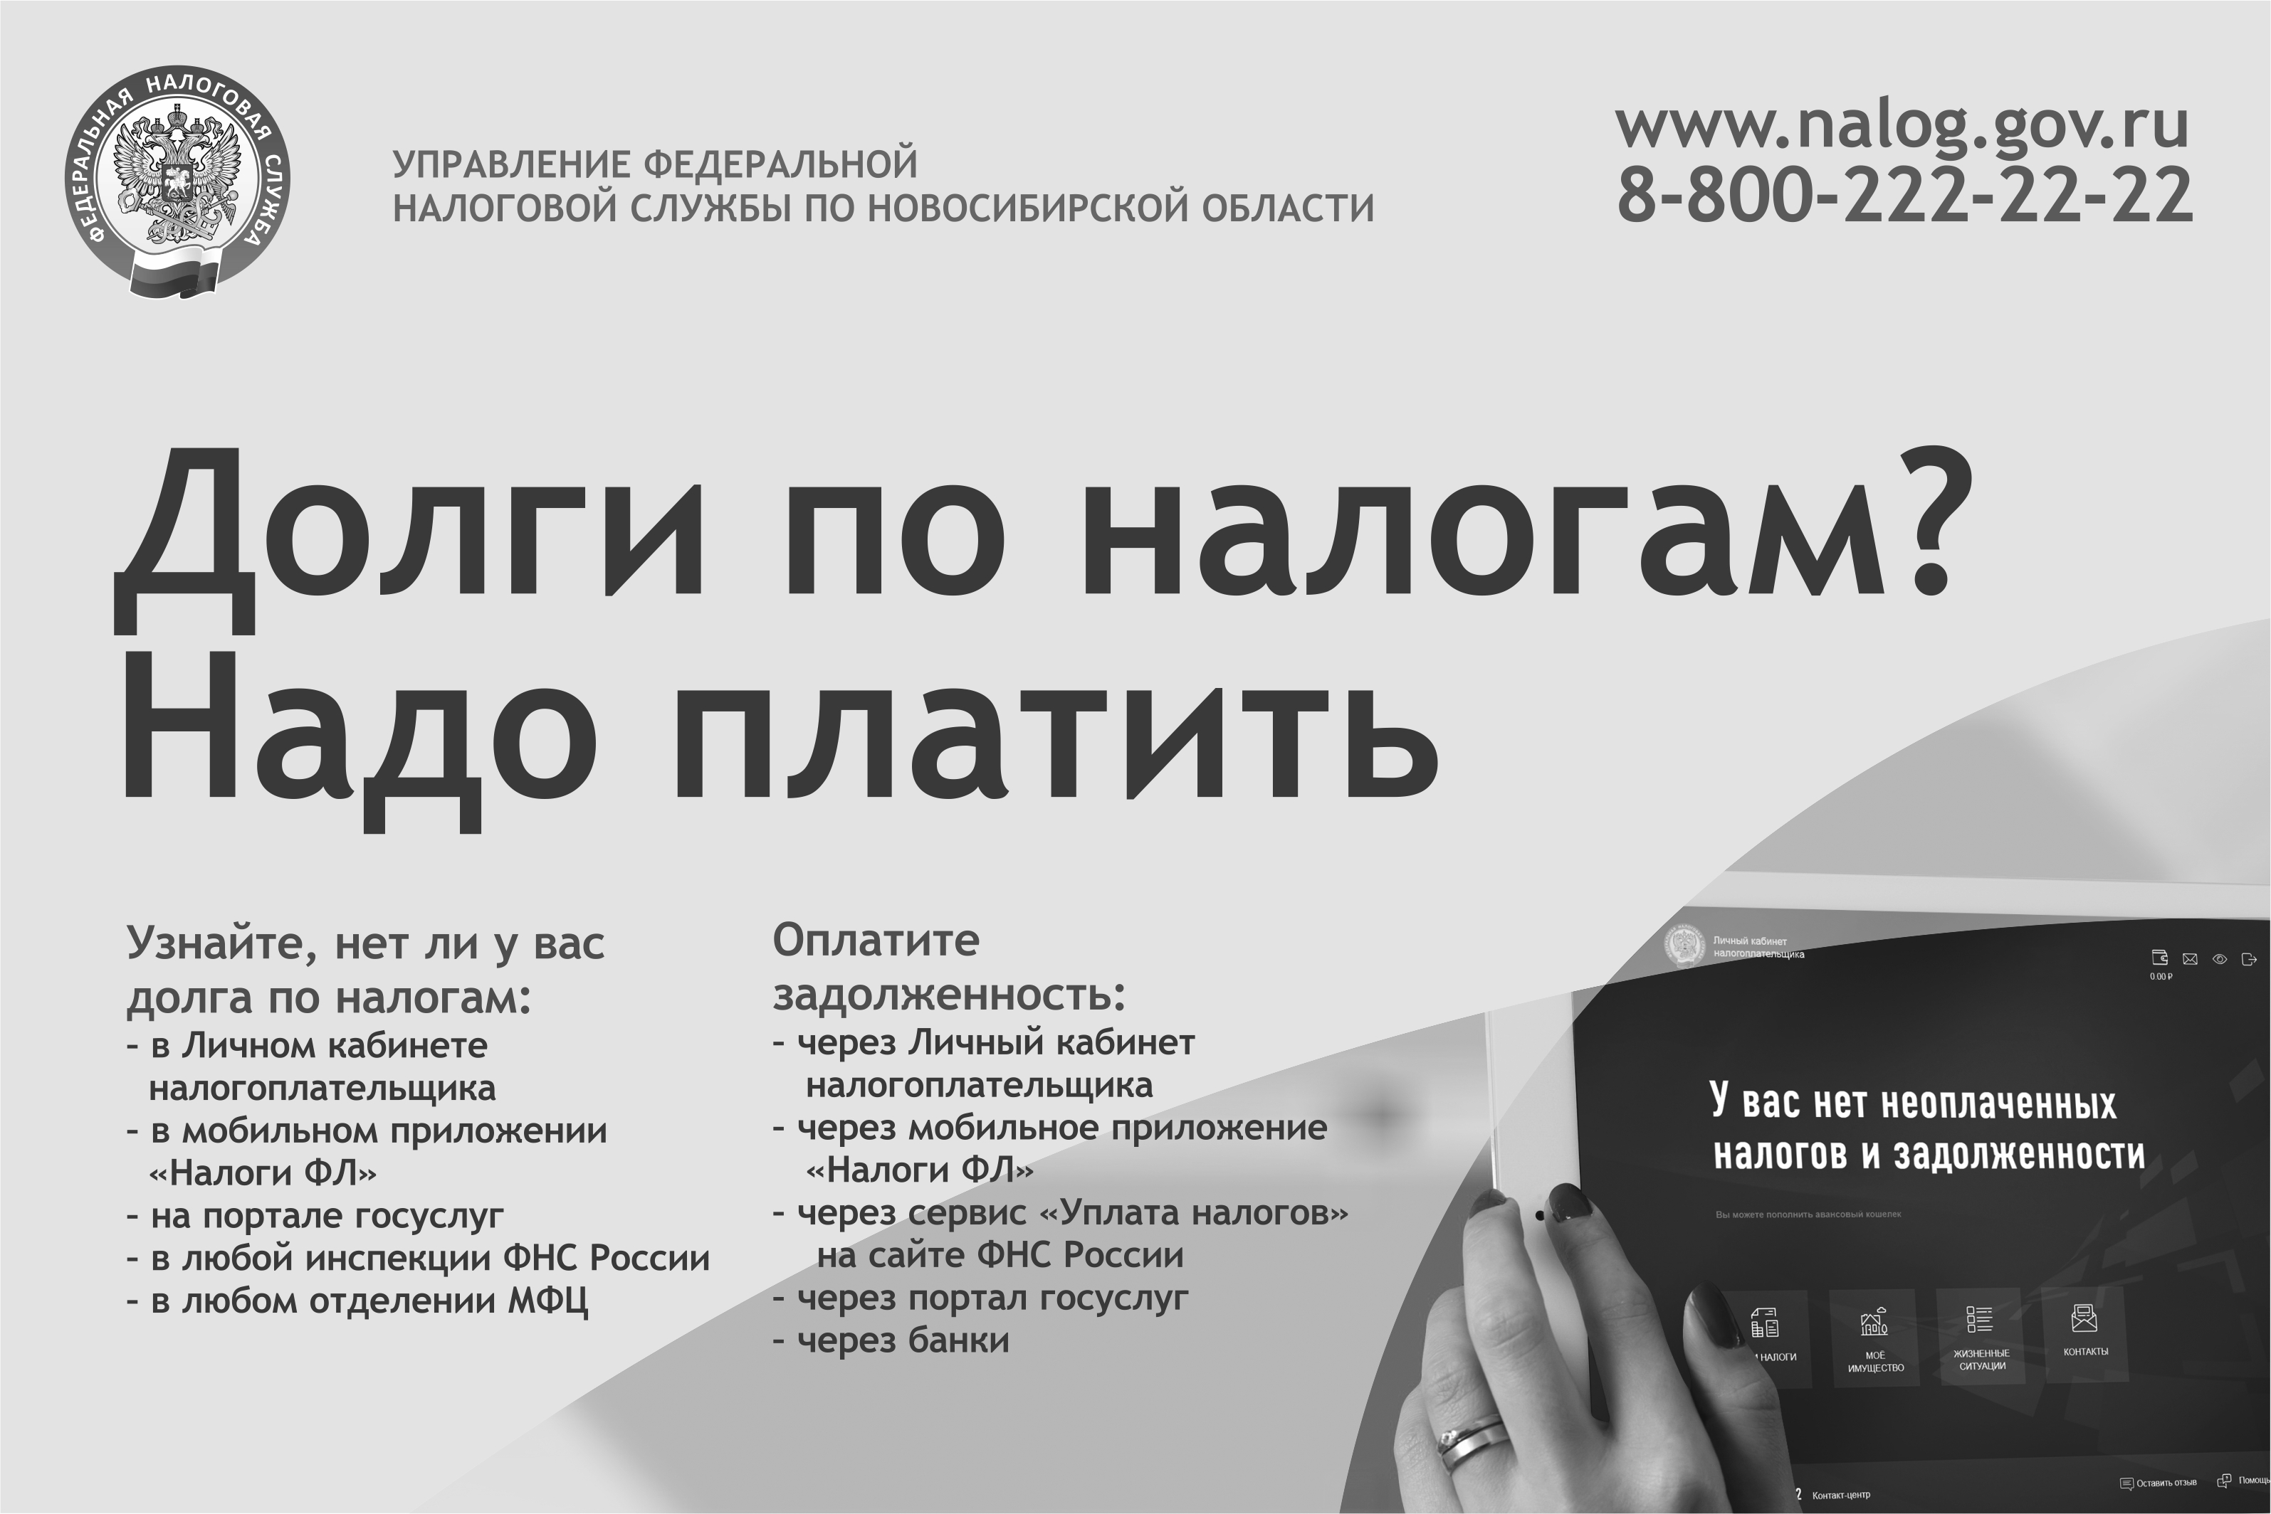

редакционный совет

С.В. Рыбина – зам. главы Быструхинского сельсовета – председатель редакционного Совета

Члены Совета:

Г.А. Курочкина – депутат Совета депутатов Быструхинского сельсовета,

С.Н. Шаталова – специалист Быструхинского сельсовета

Кочковский район с. Быструха ул. Центральная 58

Тираж – 50 экземпляров